Лабораторная работа №2

Задача о погоне

Горяйнова Алёна

Содержание

# 1 Цель работы

Построить математическую модель для выбора правильной стратегии при решении примера задаче о погоне.

# 2 Задание

На море в тумане катер береговой охраны преследует лодку браконьеров. Через определенный промежуток времени туман рассеивается, и лодка обнаруживается на расстоянии 15,5 км от катера. Затем лодка снова скрывается в тумане и уходит прямолинейно в неизвестном направлении. Известно, что скорость катера в 4,5 раза больше скорости браконьерской лодки.

1. Записать уравнение, описывающее движение катера, с начальными условиями для двух случаев (в зависимости от расположения катера относительно лодки в начальный момент времени).
2. Построить траекторию движения катера и лодки для двух случаев.
3. Найти точку пересечения траектории катера и лодки

# 3 Теоретическое введение

Кривая погони — кривая, представляющая собой решение задачи о «погоне», которая ставится следующим образом. Пусть точка A равномерно движется по некоторой заданной кривой. Требуется найти траекторию равномерного движения точки P такую, что касательная, проведённая к траектории в любой момент движения, проходила бы через соответствующее этому моменту положение точки A [**wiki:bash?**].

# 4 Выполнение лабораторной работы

Запишем уравнение описывающее движение катера, с начальными условиями для двух случаев (в зависимости от расположения катера относительно лодки в начальный момент времени).

Принимем за $t_{0}=0$, $x_{0}=0$– место нахождения лодки браконьеров в момент обнаружения, $x_{k0}=k$- место нахождения катера береговой охраны относительно лодки браконьеров в момент обнаружения лодки.

Введем полярные координаты. Считаем, что полюс - это точка обнаружения лодки браконьеров $x_{k0}$ ($θ=x_{k0}=0$), а полярная ось $r$ проходит через точку нахождения катера береговой охраны.

Траектория катера должна быть такой, чтобы и катер, и лодка все время были на одном расстоянии от полюса $θ$, только в этом случае траектория катера пересечется с траекторией лодки. Поэтому для начала катер береговой охраны должен двигаться некоторое время прямолинейно, пока не окажется на том же расстоянии от полюса, что и лодка браконьеров. После этого катер береговой охраны должен двигаться вокруг полюса удаляясь от него с той же скоростью, что и лодка браконьеров.

Чтобы найти расстояние $x$ (расстояние после которого катер начнет двигаться вокруг полюса), необходимо составить простое уравнение. Пусть через время $t$ катер и лодка окажутся на одном расстоянииx от полюса. За это время лодка пройдет $x$, а катер $k−x$ (или $k+x$, в зависимости от начального положения катера относительно полюса). Время, за которое они пройдут это расстояние, вычисляется как $\frac{x}{v}$ или $\frac{k−x}{4.5v}$ (во втором случае $\frac{k+x}{4.5v}$). Так как время одно и то же, то эти величины одинаковы. Тогда неизвестное расстояниеx можно найти из следующего уравнения:

$$\frac{x}{v}=\frac{k−x}{4.5v}\text{ – в первом случае}$$

$$\frac{x}{v}=\frac{k+x}{4.5v}\text{ – во втором}$$

Отсюда мы найдем два значения $x_{1}=\frac{11.4}{5,5}$ и $x_{2}=\frac{11.4}{3,5}$, задачу будем решать для двух случаев.

После того, как катер береговой охраны окажется на одном расстоянии от полюса, что и лодка, он должен сменить прямолинейную траекторию и начать двигаться вокруг полюса удаляясь от него со скоростью лодки $v$. Для этого скорость катера раскладываем на две составляющие: $v_{r}$- радиальная скорость и - $v_{τ}$ тангенциальная скорость. Радиальная скорость - это скорость, с которой катер удаляется от полюса, $v_{r}=\frac{dr}{dt}$. Нам нужно, чтобы эта скорость была равна скорости лодки, поэтому полагаем $\frac{dr}{dt}=v$.

Тангенциальная скорость – это линейная скорость вращения катера относительно полюса. Она равна произведению угловой скорости $\frac{dθ}{dt}$ на радиус $r$, $r\frac{dθ}{dt}$.

Получаем:

$$v_{τ}=\sqrt{20.25v^{2}−v^{2}}=\sqrt{19.25}v$$

Из чего можно вывести:

$$r\frac{dθ}{dt}=\sqrt{19.25}v$$

Решение исходной задачи сводится к решению системы из двух дифференциальных уравнений:

$$\left\{\begin{matrix} & \frac{dr}{dt}=v \\ & r\frac{dθ}{dt}=\sqrt{19.25}v\end{matrix}\right.$$

С начальными условиями для первого случая:

$$\left\{\begin{matrix} & θ_{0}=0 \\ & r_{0}=\frac{15.5}{5.5}\end{matrix}\right.$$

Или для второго:

$$\left\{\begin{matrix} & θ_{0}=−π \\ & r_{0}=\frac{15.5}{3.5}\end{matrix}\right.$$

Исключая из полученной системы производную по $t$, можно перейти к следующему уравнению:

$$\frac{dr}{dθ}=\frac{r}{\sqrt{19.25}}$$

Начальные условия остаются прежними. Решив это уравнение, мы получим траекторию движения катера в полярных координатах.

## 4.1 Построение модели

В результате получаем такой рисунок (рис. 1):

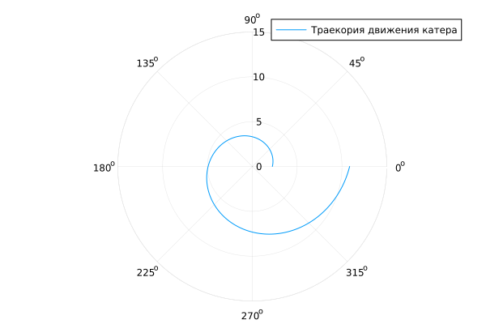

Рис. 1: Траекория движения катера в 1 случае

В результате получаем такой рисунок (рис. 2):

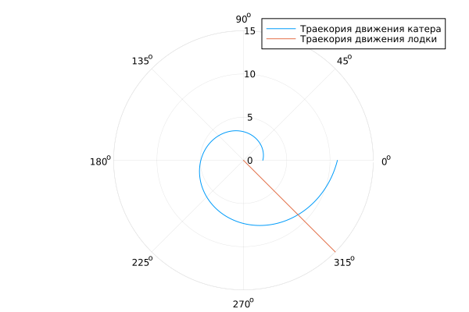

Рис. 2: Траекория движения катера и лодки

Теперь перейдем к решению в случае 2.

В результате получаем такой рисунок (рис. **¿fig:003?**):

В результате получаем такой рисунок (рис. 3):

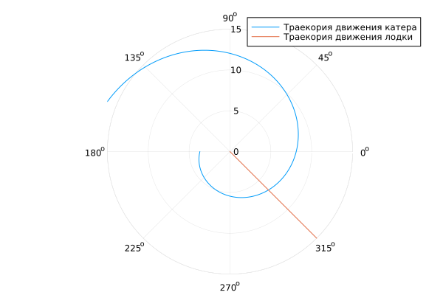

Рис. 3: Траекория движения катера во 2 случае

y2(x)=(114*exp((10*x/sqrt(1581))+(10*pi/sqrt(1581))))/(31)

# 5 подставим в точное решение угол, под которым движется лодка браконьеров для нахождения точки пересечения

y2(fi-pi)

# 6 точка пересечения лодки и катера для 2 случая

6.651143558300665 ```

# 7 Выводы

В процессе выполнения данной лабораторной работы я построила математическую модель для выбора правильной стратегии при решении примера задаче о погоне.

# Список литературы